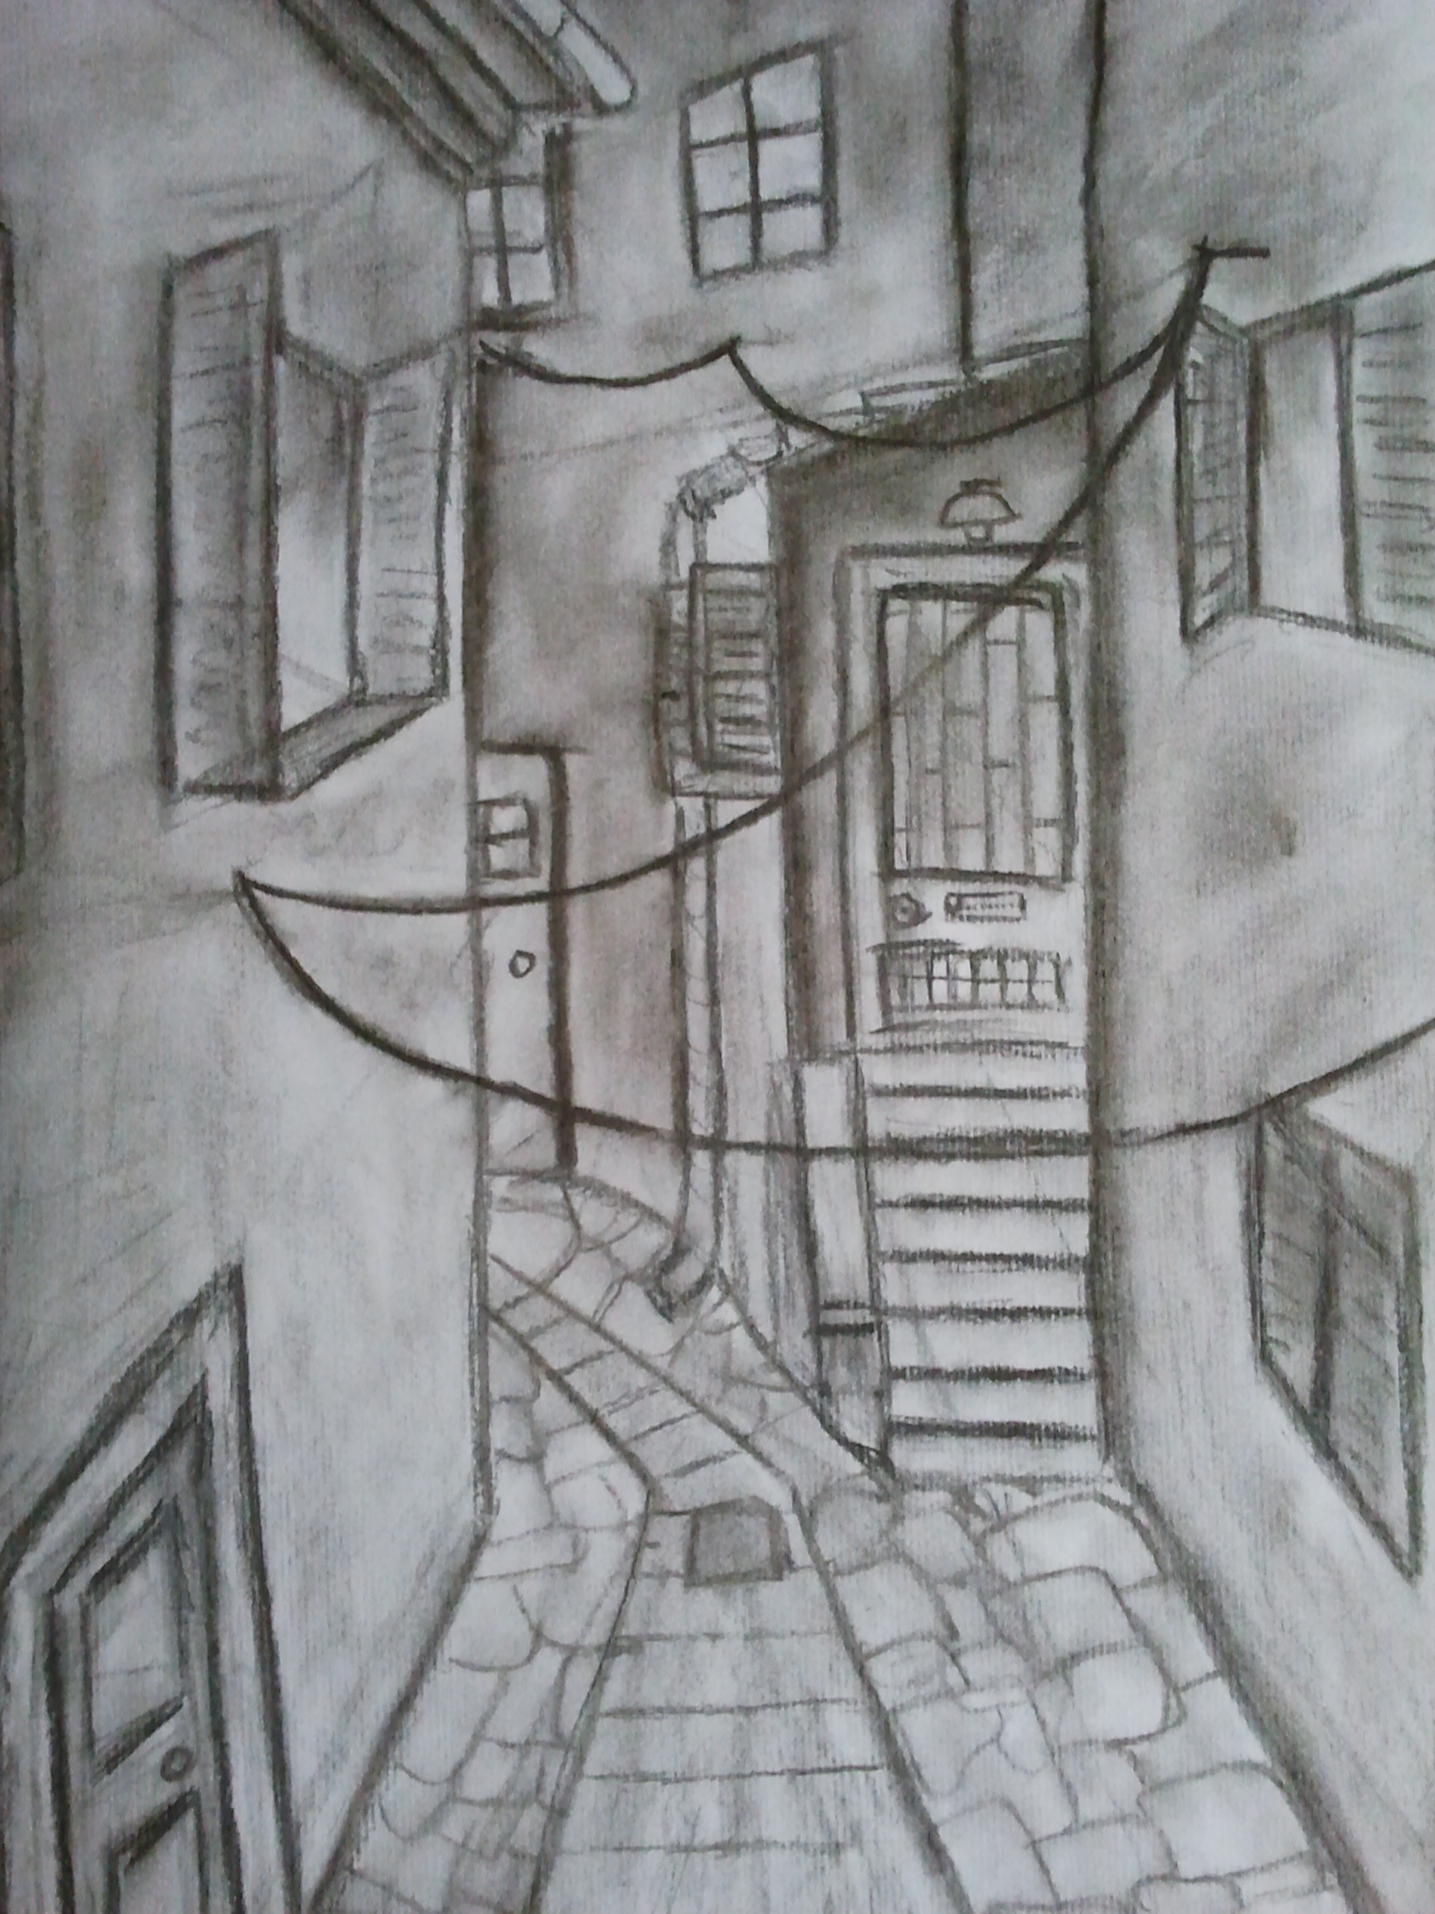
Šola organizatorka ex-tempor 2022
La scuola organizzatrice delle ex-tempore 2022
OŠ LIVADE IZOLA
V
Sodelovanju z območno izpostavo JSKD IZOLA

VABI
INVITA

Na/a

SLIKARSKI EX-TEMPORE ZA UČENCE OSNOVNIH ŠOL IZ IZOLE
EX-TEMPORE PER GLI ALUNNI DELLE SCUOLE ELEMENTARI DI ISOLA

v sredo, 25. maja 2022
mercoledi, 25. maggio 2022

8.45 do 9.15 ure
priglasitev in žigosanje podlag
v SONČNI DVORANI JSKD Izola ( blizu cerkve sv.Mavra)
ob 19.00 otvoritev razstave

Dalle ore 8.45 alle 9.15
Timbratura dei supporti
e notificazione nella Casa di Sole JSKD Isola,
nello spazio del Club, vicino chiesa s. Mauro.
19.00
slavnostna otvoritev s programom in
podelitvijo priznanj najboljšim avtorjem
Apertura ufficiale della mostra
con spettacolo e la consegna dei diplomi

PROGRAM OB OTVORITVE RAZSTAVE:

- DOBRODOŠLICA IN NAGOVOR ŠOLE ORGANIZATORKE
- KULTURNI PROGRAM: glasbeni nastop DITI KLJUN-flavta
- OGLED DOKUMENTARNEGA FILMA »MALI EX-TEMPORE«, avtorjev Mirana Bolhe, Irene Kastelic in Martine Žerjal iz leta 1971 pod mentorstvom takratnega likovnega pedagoga in mentorja šolskega filmskega krožka Zarja, Konija Steinbacherja, ki je tudi prvi organiziral osnovnošolski ex-tempore. Z ogledom filma bomo obeležili 50-letnico prvih osnovnošolskih ex-tempor.
Vzporedni dogodek:
Ob tem naj omenim, da bomo 50-letnico prvih osnovnošolskih ex-tempor obeležili tudi z vzporedno razstavo nekaterih slik iz šolskega arhiva, ki so se z leti nabirali pri likovnih pedagogih: Koniju Steinbacherju in Ingrid Knez. Razstava bo na ogled v Klubskem prostoru Kulturnega doma Izola, od četrtka, 26.5. 2022 popoldne, vse do vključno 29. 5. 2022. Med njimi je tudi županova slika s temperami in še veliko drugih…mogoče tudi tvoja, vaša….
- PODELITEV PRIZNANJ NAJBOLJŠIM
Strokovna žirija v sestavi : Nika Pegan iz JSKD Izola, Milenka Arsenov, dolgoletna članica likovnega društva LIK iz Izole in Zdenka Petek, predsednica likovnega društva TUBA iz Izole, bodo podelili priznanja najboljšim.
Najboljša likovna dela bodo hkrati objavljena v knjigi »IZOLSKI BOKON ZA VSAK ŠTAJON«, ki bo izšla v oktobru 2022 ob tednu otroka in je plod sodelovanja vseh treh izolskih osnovnih šol.
- OGLED RAZSTAVE IN POGOSTITEV Z DRUŽENJEM.

VLJUDNO VABLJENI!

Razstava bo na ogled od 25.5. 2022 do 11.6. 2022 v Sončni dvorani JSKD v Izoli.

Pri pripravi osnovnošolskih ex-tempor se zahvaljujemo:

JSKD Izola, za razstavni prostor (Nika Pegan)

CKŠ Izola, za razstavni prostor vzporednega dogodka (Erik Toth)

Tajnici OŠ Livade, Dolores Čendak-Vozila za pomoč pri organizaciji

Konradu Steinbacherju, za posredovani dokumentarni film in podatke

Članom žirije Zdenki Petek, Milenki Arsenov ter Niki Pegan za njihovo pomoč in opravljeno strokovno delo.

Učenki Diti Kljun za glasbeno točko.

Likovna pedagoginja na OŠ LIVADE IZOLA: INGRID KNEZ

